运维手册

一、进程部署规划
请阅读“服务器架构设计说明书”，特别需要了解4.2节“系统物理架构”和4.3节“通信方式和端口使用”。

然后列出进程部署规划表，例如：

1.1机器部署列表:
机器名 | 内网IP | 外网IP | 用途 | 部署进程
Dir_version |  |  | 目录服务器,版本服务器 | dir_svr,dir_conn, version_svr, version_conn
Dir_version_bak |  |  | 同上 | …
Region_1 |  |  | 大区认证进程,帐号数据库进程，9c平台接口进程，大区防沉迷进程，计费进程,计费数据库进程，大区中转进程 | auth_svr,account_db,informer_svr,aas_svr,bill_svr,bill_svr,bill_db,region_gate,…
…
World_1_1 |  |  | 游戏逻辑服务器,客户接口,日志,角色数据库等 | cs_svr,misc_db,role_db,zone_svr,log_db
...
Tcm |  |  | 负责游戏启停等 | tcmcenter,tcmconsole
Db1 |  |  | mysql数据库
Db_bak1 |  |  | Mysql热备数据库
...

1.2机器软件环境:

软件名称 | 版本 | 备注
SuSE Linux | 10.1 | 编译开发环境是32位，64位suse可识别32位程序
MySql | 5.0.16 | 字符集用latin1，使用InnoDB，my.cnf设置一定要优化，开发可提供一份配置参考，每日备份，每月进行优化；要求热备

1.3机器硬件配置
机器名 | 机器配置
Dir_version
…
Region_1
…
World_1_1
…
Tcm
Db

二、进程部署实施

2.1 发布包部署
  - 发布包有3个文件install.sh， xxxx.tgz, tcm.cfg，将文件tcm.cfg中的IP地址字段改为Tcm机器IP地址，这三个文件拷贝到将要部署的机器上
  - 用超级用户执行
./install.sh xxxx.tgz all
会在/usr/local/mmog生成各游戏目录. 详情请查阅 <<服务器进程及目录说明.doc >>

注：另外的
./install.sh xxx.tgz bin
不会覆盖tcm的相关配置，例如tcmcenter.xml
原则上，已经部署过的机器都使用 bin 安装方式

  - 用ps –ef|grep tagent 查看tagent进程是否启动,如果没有启动,则需要进入mmog/tcm/cfg下,手动执行./start_tagent.sh

  - 对于所有进程可以运行 ./xxx --version 来确定程序的版本，版本信息类似：
其中x.x.x 是 主版本号.次版本号.修正号
主版本号1~255，例如重大版本+1，例如TT1 是1，TT2是2等等
次版本号 1~65535，对外上线版本+1
修正号 1~255，上线后的bug修改+1

2.2 创建数据库和表
数据库介绍:
1).account数据库: 记录账号信息, 每个区部署一个.为区分不同的account数据库,1大区名为account_1,2大区名为account_2.
2).bill数据库: 记录每个区的计费信息,每个区部署一个.为区分不同的bill数据库,
1大区名为bill_1,2大区名为bill_2.
3).Online数据库: 记录每个服在线人数,整个游戏只需要一个.
4).world数据库: 记录角色信息数据库,每个服部署一个. 为区分不同的world,命名方
式为world_大区id_服id.
5).world_log数据库: 记录每个服运营日志数据库, 每个服部署一个. 为区分不同的
world,命名方式为world_log_大区id_服id

数据库创建和建表:
1).创建mysql用户: 用户名mmog 密码mmog 保证有所有权限. 在mysql提示符下可以使用下列命令:
grant all on *.* to "mmog"@"192.168.%.%" IDENTIFIED By 'mmog';
grant all on *.* to "mmog"@"localhost" IDENTIFIED By 'mmog';

2).进入mmog/tools/
./create_regiondb.sh 1 ---创建大区1的数据库和表, 参数表示区ID
./create_region_logdb.sh 1 ---创建大区1的日志数据库和表, 参数表示区ID
./create_roledb.sh 1 1----创建world_1_1数据库和表,这里要加个两个脚本参数,第一个表示区ID，另一个表示服ID
./create_online.sh ----创建Online数据库和表
./create_active.sh -----创建激活码的表
./create_logdb.sh 1 1 ----创建world_log_1_2数据库和表,参数表示区ID和服ID

三、tcm配置和启动进程
1). 确保每台机器都生成了游戏目录,并且tagent已经启动.
2). 进入tcm机器的/usr/local/mmog/tools目录，执行: ./tbusmgr --conf-file=mngsystem_tbus.xml -W
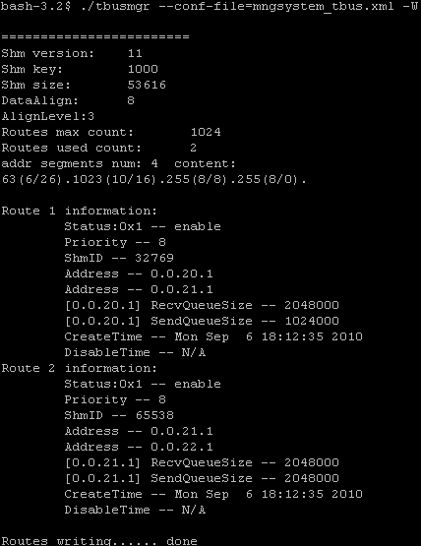
3).进入Tcm机器/usr/local/mmog/tcm/cfg 下.
4). 根据部署规划，修改tcmcenter.xml
⑴.在主机信息表中添加主机信息,如下图:
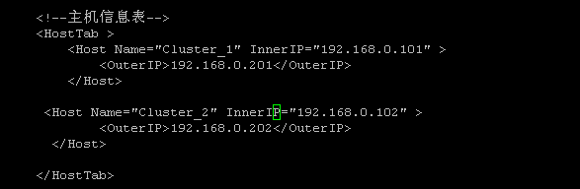

⑵.进程组
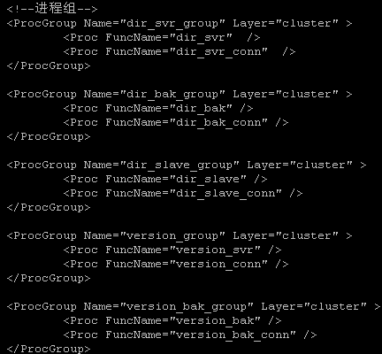
进程组实际上就是几个进程绑定在一起,是最小的部署单位，不需要修改.

⑶.修改进程部署树:
请参见“服务器架构设计说明书”的4.3“通信方式和端口使用”

5). 启动tcm
./start_tcenterd.sh
./start_tcm_conn.sh
./start_tcmcenter.sh
如果tcmcenter启动失败,一般都是tcmcenter.xml配置文件出错.
注，另外也可能是某些linux系统(例如centos)的SELinux默认不允许启动装载so动态库，可以使用setenforce 0命令设置。（需要超级用户）

⑤ ./start_tcmconsole.sh 进入tcm控制台
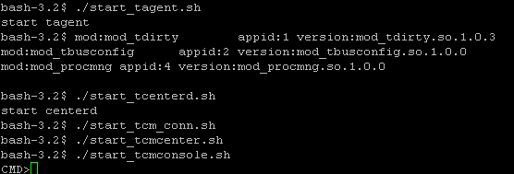
6). tcm控制台操作:
tcm控制台命令详情请查阅 <<tcm控制台命令.doc>>
①.检查所有agent状态:
checkagent

①.刷新Tbus:
Refreshbuscfg *.*.*.* ---刷新所有进程相关主机Tbus配置信息
Refreshbuscfg 3.10.61.1 ---刷新zone_svr进程Tbus配置信息

②.生成进程配置文件
Createcfg *.*.*.*

③.传输配置文件
Pushcfg *.*.*.*

④.进程启停
Start *.*.*.* ---启动所有进程
Start 0.*.*.* ---启动最上层进程(机器名为Cluster_X)
Start 3.0.*.* ---启动所有大区级进程(机器名为Region_3)
Start 3.10.*.* ---启动服级进程(机器名为World_10)
Start 3.10.61.1 –启动zone_svr进程

Stop *.*.*.* ---关闭所有进程

注：进程id规则请参见文档“服务器进程及目录说明”

全新的部署需要考虑dir.xml的部署

四、常用工具
在/usr/local/mmog/tools目录下有一些常用的工具：

4.1 tbusmgr
服务器进程之间的通信大部分是采用tbus进行，此工具可以管理和监控tbus。由于tcm可以自动生成tbus通道，所以，一般使用这个工具观察一下tbus中消息的数量。
例如，要观察某个zone_svr使用tbus的通信情况，
./tbusmgr -S 3.6.61.1
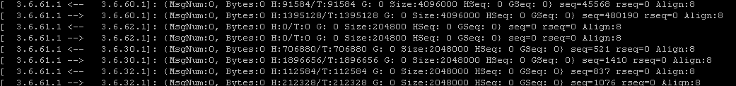
关注其中的MsgNum和Bytes即可。

此工具的具体参数和使用请运行./tbusmgr –-help.

4.2 db_mem_xml
此工具用于将帐号的角色信息在数据库表和xml文件之间相互转换。
此工具依赖与相同目录下的role_db_meta.tdr，每次都会随版本更新。

先修改db_mem_xml.xml，修改数据库接入参数，然后：
./db_mem_xml 12333 0 world_1
12333表示uin 0表示导出为xml文件 world_1 表示从哪个数据库导出

或
./db_mem_xml 123.xml 1 world_2
123.xml文件名 1 表示导入到数据库 可以是非0数字 world_2表示导入到哪个数据库 .

4.3帐号密码生成工具account_tool
一般用于小范围玩家测试，首先要将auth_svr的AuthMode修改为1，执行reload或重新启动，然后，使用本工具生成帐号密码表。
首先修改account_tool.ini：
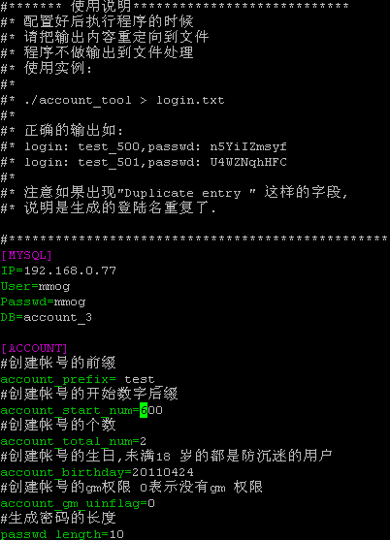

然后执行 ./account_tool > login.txt

后续增加：
#如果配置了密码,则使用这个指定的密码
passwd=

支持工具帐号密码参数传入
./account_tool account passwd
例如：注册指定的帐号ouyang8，密码为 pw_test
./account_tool ouyang8 pw_test
返回
login: ouyang8,passwd: pw_test

五、时间同步
一个大区内的所有服务器应该有时间同步机制，可以一个idc里选一台时间比较准的机器做为时间同步的基准。可以使用ntp或其他时间同步机制。

六、实战操作

5.1 版本更新维护
假定发布了新的服务器包和客户端补丁包，现在要做版本更新维护，要经过以下步骤：
首先，应该在tcm执行start *.*.62.1 –-cmd=shutdown=90，表示90秒后关闭所有zone_svr，会每隔10秒提示玩家；
在tcm中使用checkbe *.*.61.1，确认zone_svr都退出了；
使用tcm停止所有进程，stop *.*.*.*；
通知DBA备份数据库，进行数据库优化；
DBA操作完成后，将服务器更新包放到每台机器上并根据版本更新说明进行部署；
确认版本更新内容的相关网页资源就绪；
将客户端补丁包按照“重要进程配置文件”中的“version配置文件”一节进行部署；
在各个物理机器上执行iptable或者使用dir_svr和zone_svr的黑白名单，只允许测试人员进入外网验证；
Start *.*.*.*
测试版本补丁更新是否正常，进入游戏是否正常；
测试gmtools是否正常；
测试商城是否正常；
开放dir/version的iptable或黑白名单，允许补丁更新；
到了时间点开放所有机器的iptable或黑白名单。

5.2 临时更新脚本或资源
临时修正脚本或资源bug，这个是比较常见的情况。
先将开发方给的xxx.mac或xxx.bin放到某一台zone机器的相应目录；
然后运行reload，在这台机器上测试一下bug是否得到修正；
然后可以等一段时间，没有外网的不良反馈，则部署到全服，并执行reload *.*.61.1
抽查另外一个服更新是否正常。

5.3 临时更新zone_svr
过程与上面的基本相同，只不过需要start *.*.61.1

5.4 临时放出客户端补丁
将客户端补丁包按照“重要进程配置文件”中的“version配置文件”一节进行部署，然后在tcm中运行 reload 0.0.*.*

5.5 临时调整商城
待叙

